国务院国资委办公区示意图

一、西便门办公区
专业科目考试、面试、体检报到地点：国资委西便门办公区综合楼3楼多功能厅（地址：北京市宣武门西大街26号，地铁2号线长椿街站西南出口向西步行10分钟，进大院南门右拐）。

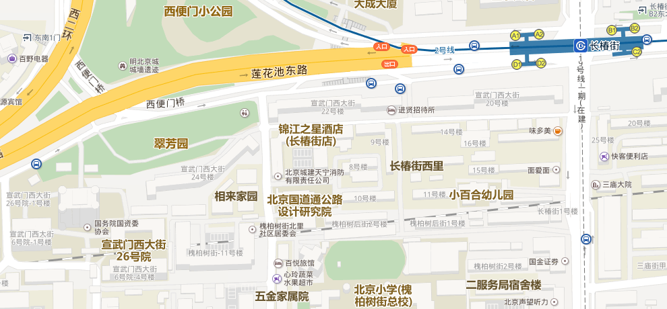
南门
长椿街地铁站
西便门办公区

二、安定门办公区
国有重点大型企业监事会职位考生面试报到地点：国资委安定门办公区1531会议室（地址：北京市东城区安定门外大街56号，地铁2号线安定门站东北口向北步行至地坛西门，坐公交车在安外甘水桥站下，进大院）。

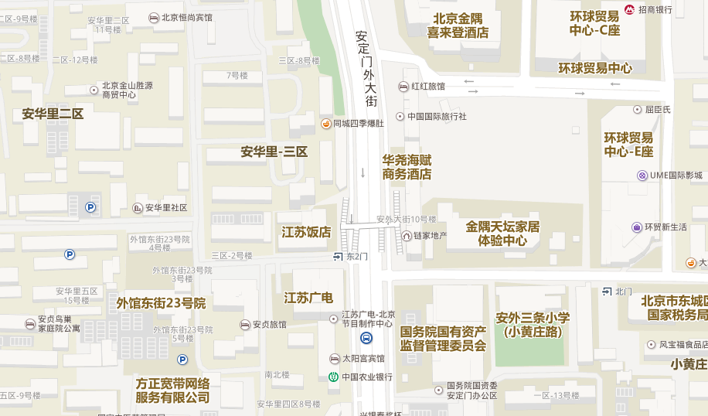
安外甘水桥站
安定门办公区

